**Bathymetric From SfM Documentation**

1. Instalasi MATLAB Runtime for R2019b dari MathWorks website: <https://www.mathworks.com/products/compiler/mcr/index.html>
2. Jalankan program Bathymetric_From_SfM

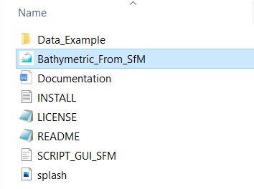

1. Tunggu sampai program terbuka

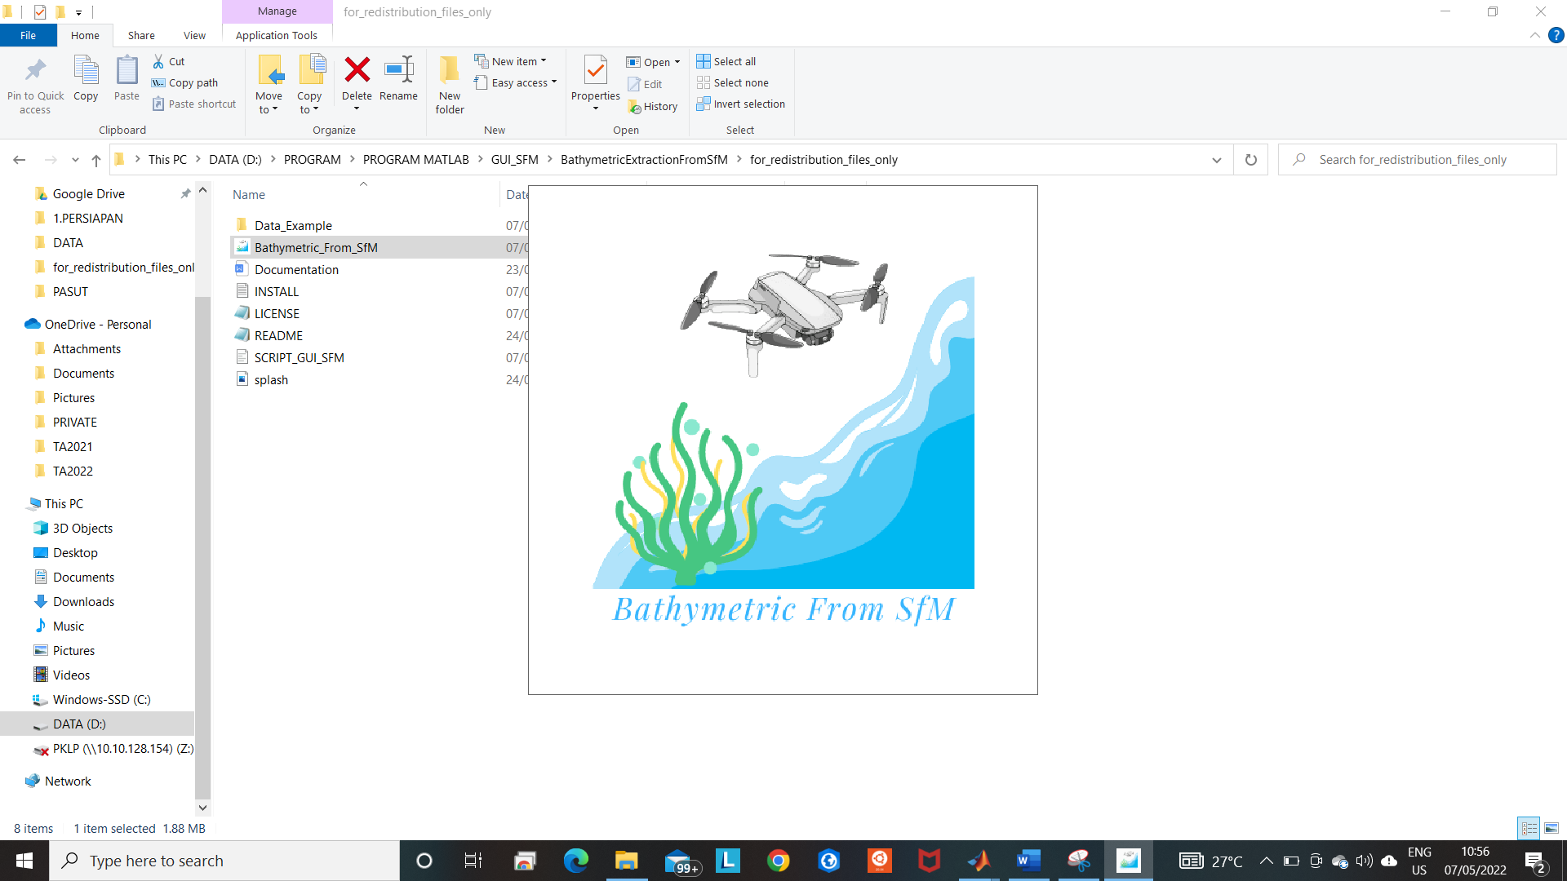

1. Tampilan awal software bathymetric from SfM

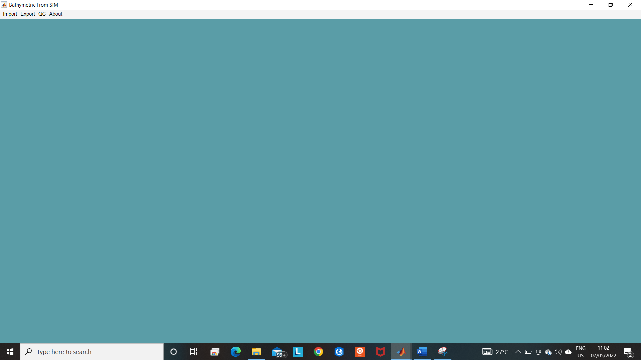

Keterangan Toolbar :

1. Import : Untuk memasukan point cloud yang belum terkoreksi
2. Export : Untuk mengeluarkan point cloud yang sudah terkoreksi
3. QC : Opsional untuk membandingkan data hasil koreksi dengan data lapangan
4. About : Informasi tambahan tentang pengembang software
5. Langkah pertama pilih menu Import 🡪 Import Point Cloud

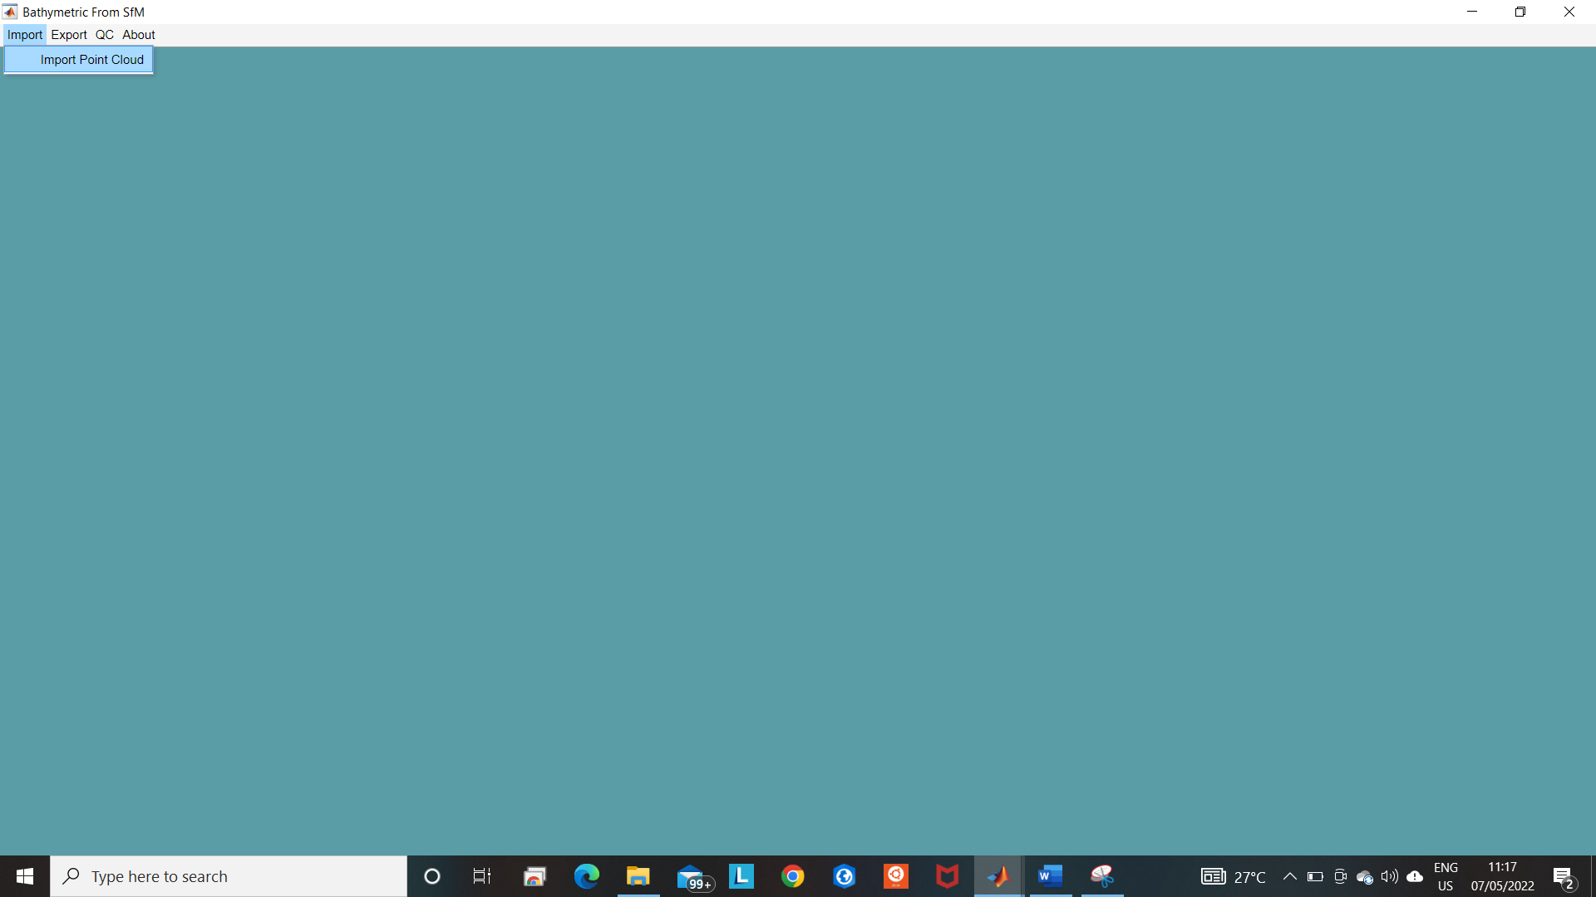

1. Setelah muncul kotak dialog Input SFM Point Cloud pilih data point cloud dalam format .las

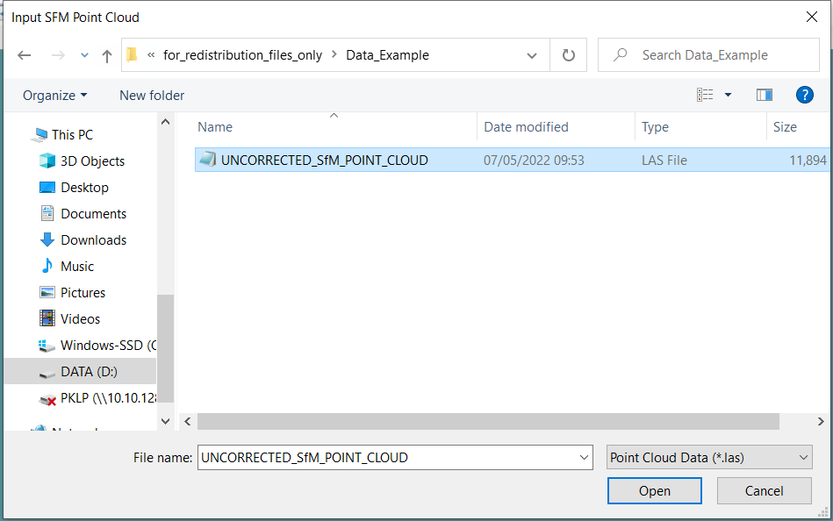

1. Tunggu sampai import point selesai, maka processing panel akan muncul

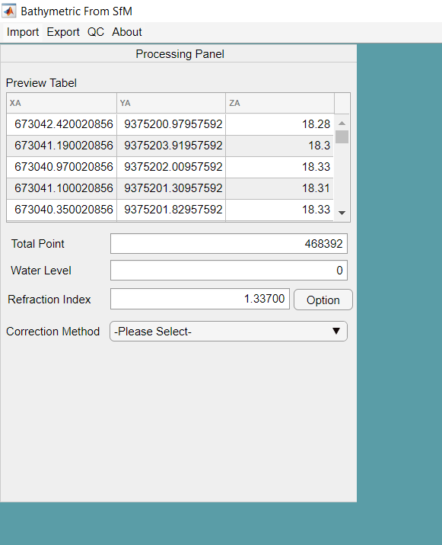

1. Ada beberapa parameter yang harus dimasukan salah satunya water level. Untuk menentukan water level menggunakan bantuan perangkat lunak GIS/Point Cloud dengan mencari elevasi antara pertemuan muka air dengan darat



1. Selanjutnya untuk parameter indeks refraksi nilai defaultnya 1,33. Namun jika terdapat data oceanografi fisis di lokasi survei bisa masukan parameter salinitas , suhu dan panjang gelombang dari cahaya tampak.

1. Tentukan Metode Koreksi, untuk sidelap dan overlap lebih dari 70% dapat memilih metode Small Angle

1. Jalankan proses dan tunggu hasil keluar

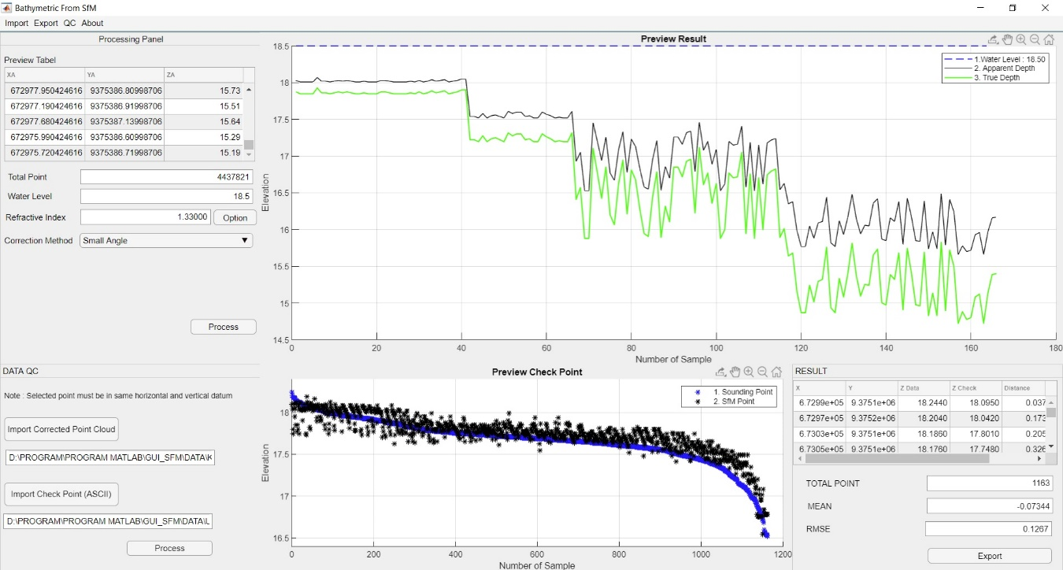

1. Export hasil dan buka hasil di perangkat lunak GIS

